**TELEPÍTÉSI ÚTMUTATÓ**

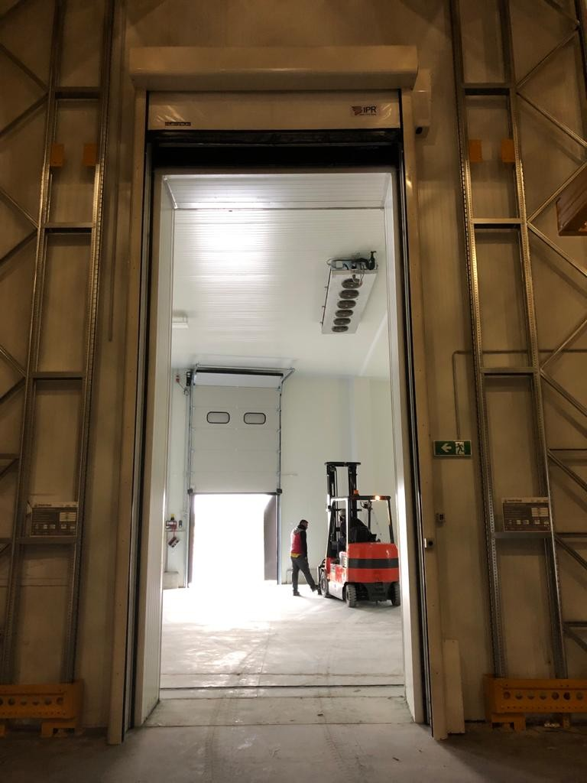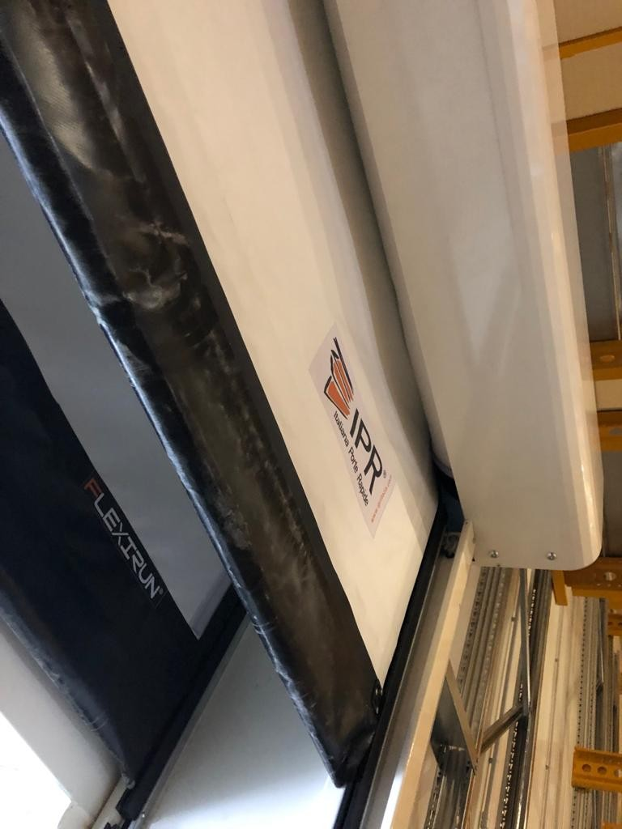

**FLEXIBILIS, ÖNJAVÍTÓ GYORSKAPU**

**FLEXIRUN COLD**

## PLUG AND PLAY technikával



**CSOMAG TARTALMA**

Szállító fa kaloda

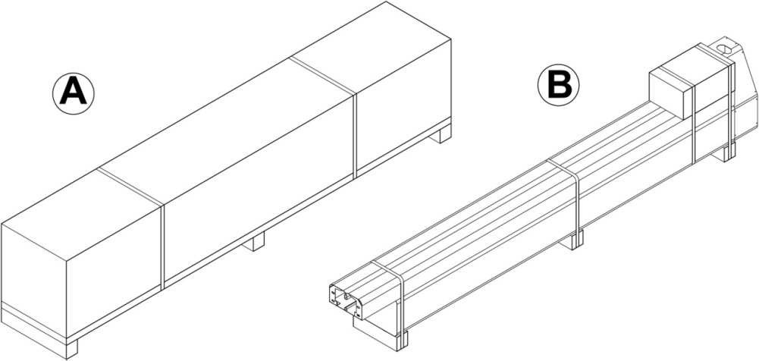

1. Fa kaloda és kartonpapír B) Sztenderd csomagolás

**Fejléc Oszlopok**

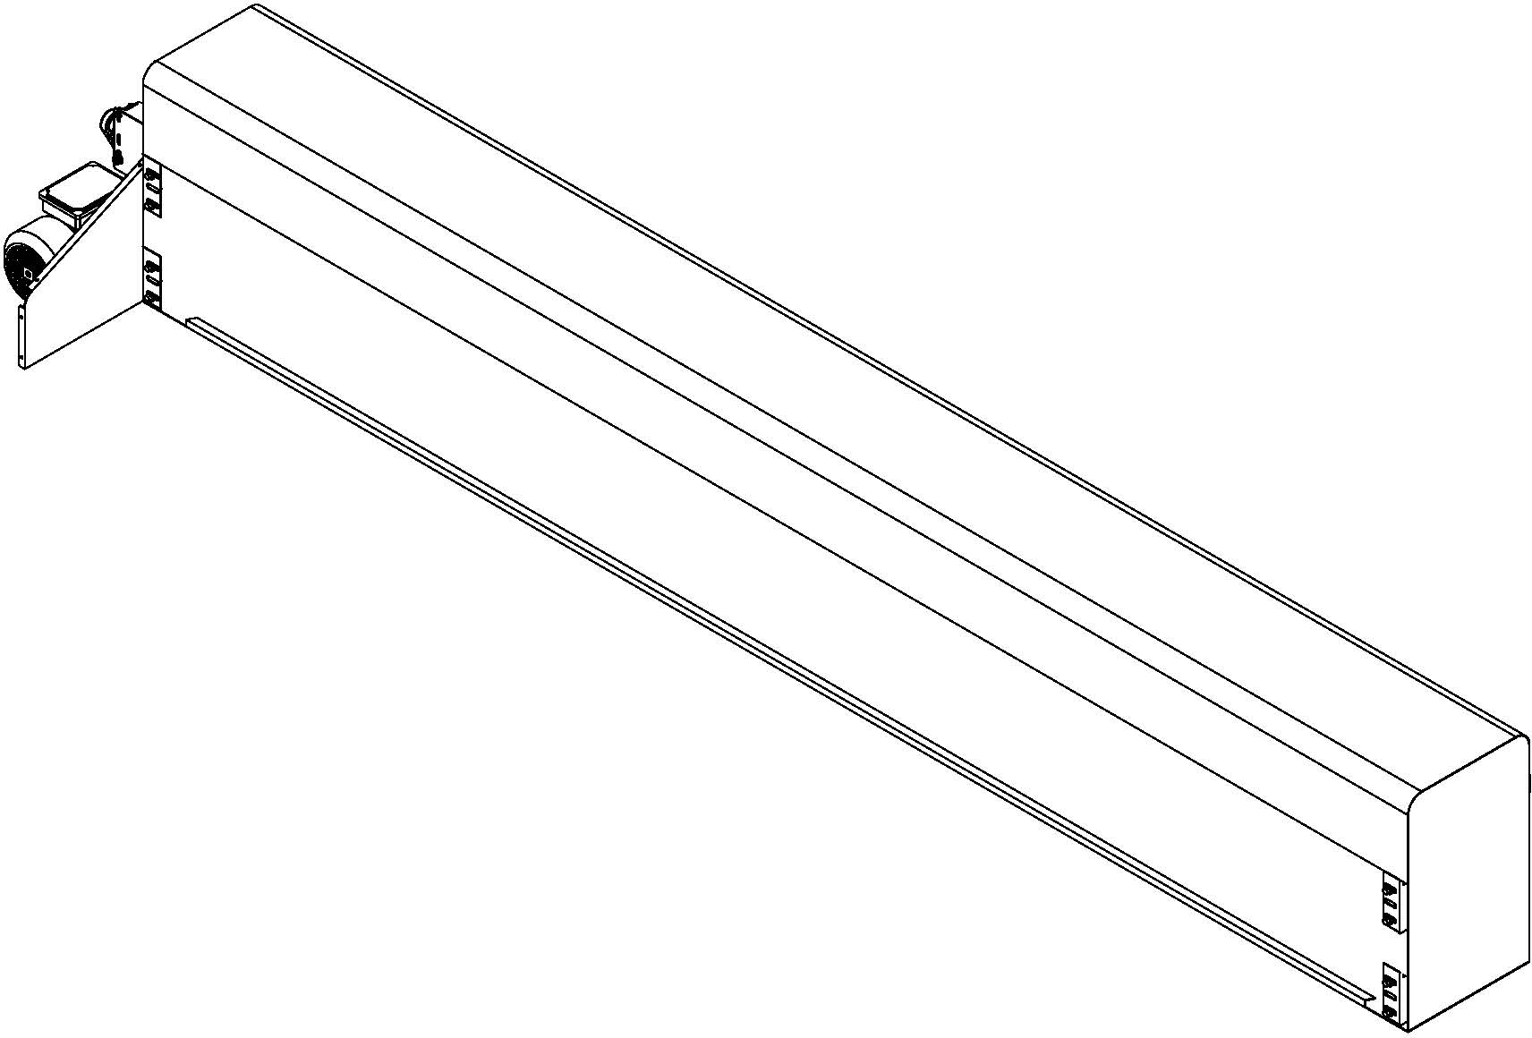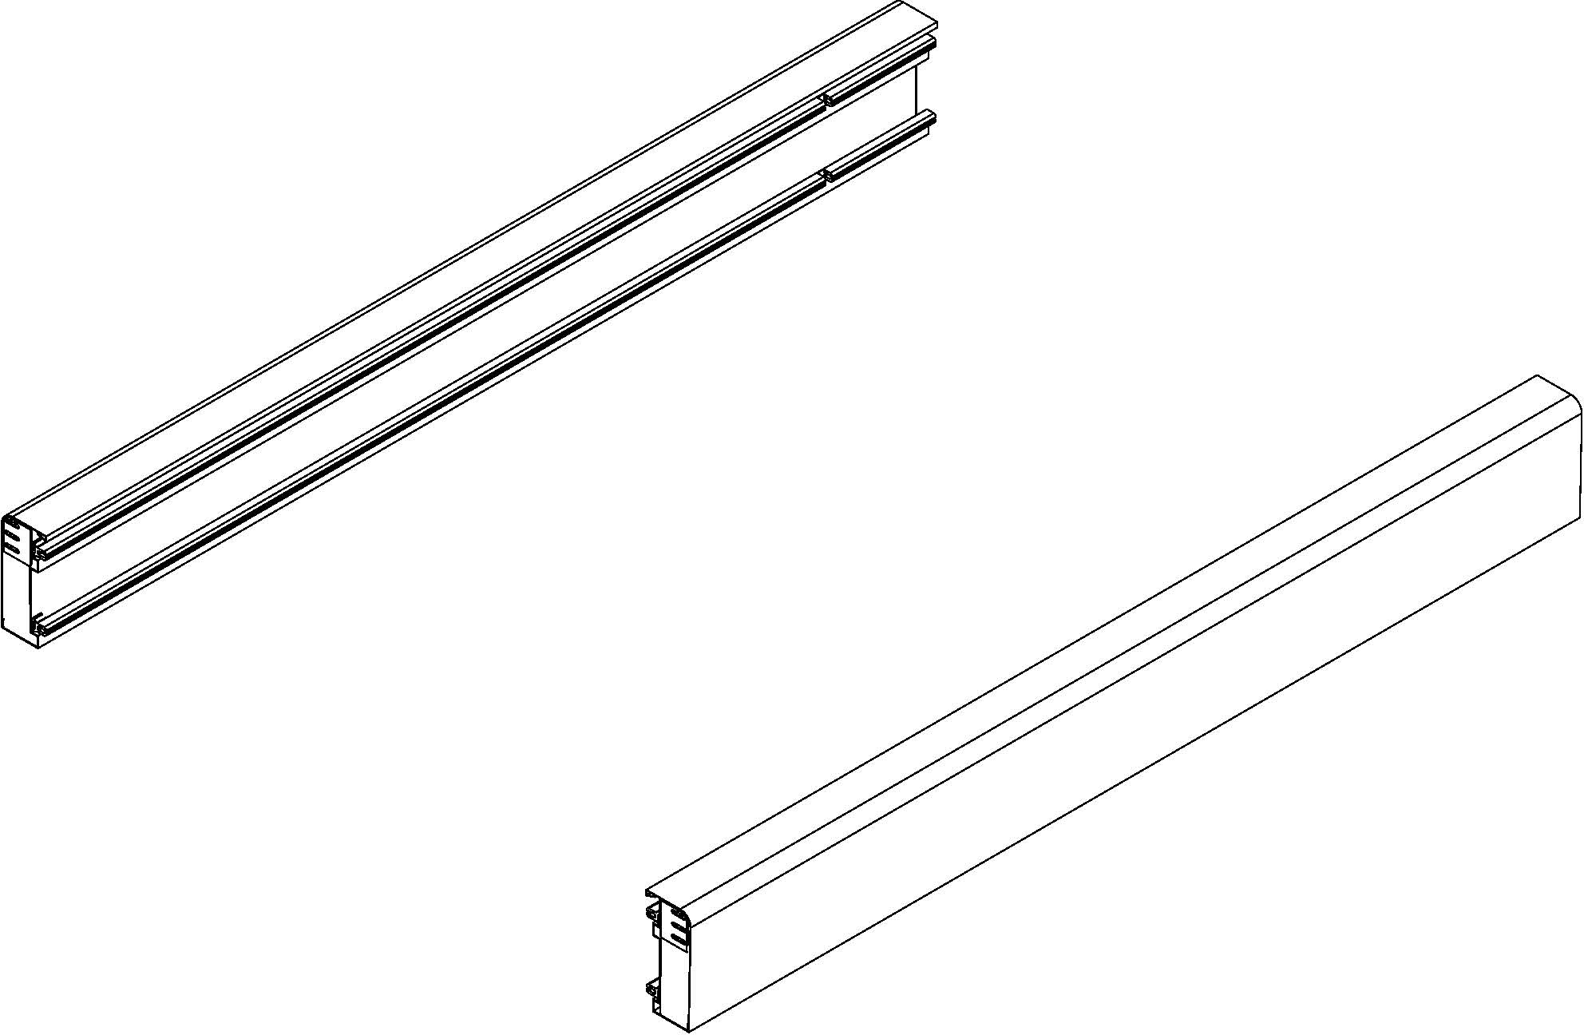

PVC ponyva

A FlexiRun COLD ponyvája a fejlécben elhelyezett dobra tekeredik fel.

Kiegészítők

Minden alap-, és opcionális kiegészítő karton dobozba csomagolva érkezik.

Minden egyéb kiegészítő, ami valamilyen okból kifolyólag nem csomagolható karton dobozba, a kalodában kap helyet a kapu további alkatrészeivel együtt.

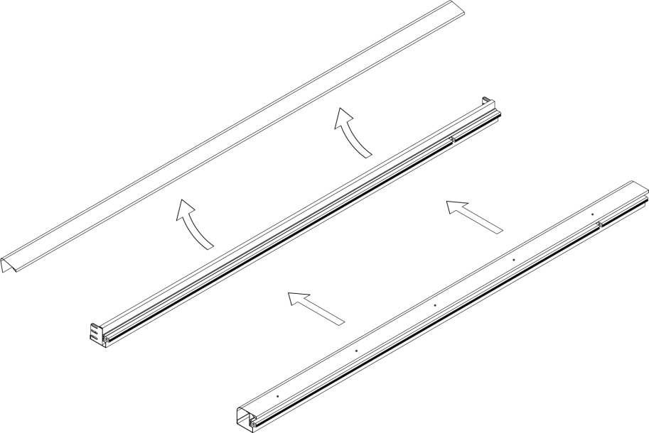 **KAPU ÖSSZESZERELÉSE ÉS ELŐZETES BEKÖTÉSE**

* 1. Helyezze az oszlopokat a földre
  2. Csavarozza ki a rögzítő csavart az oszlop takaróról
  3. Tegye félre az oszlop takarót a későbbi felszereléshez

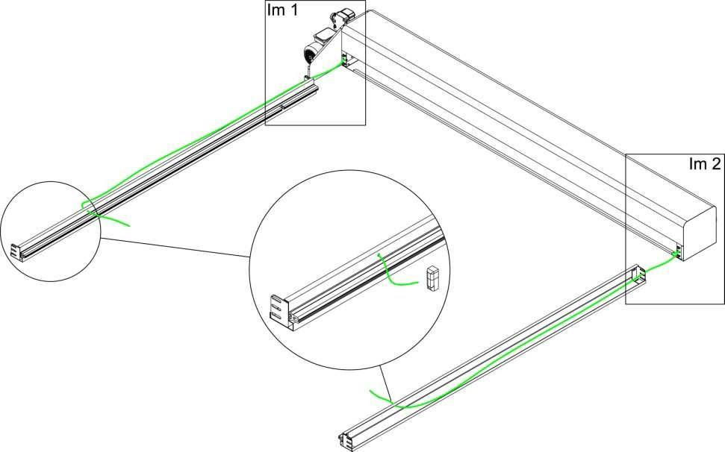

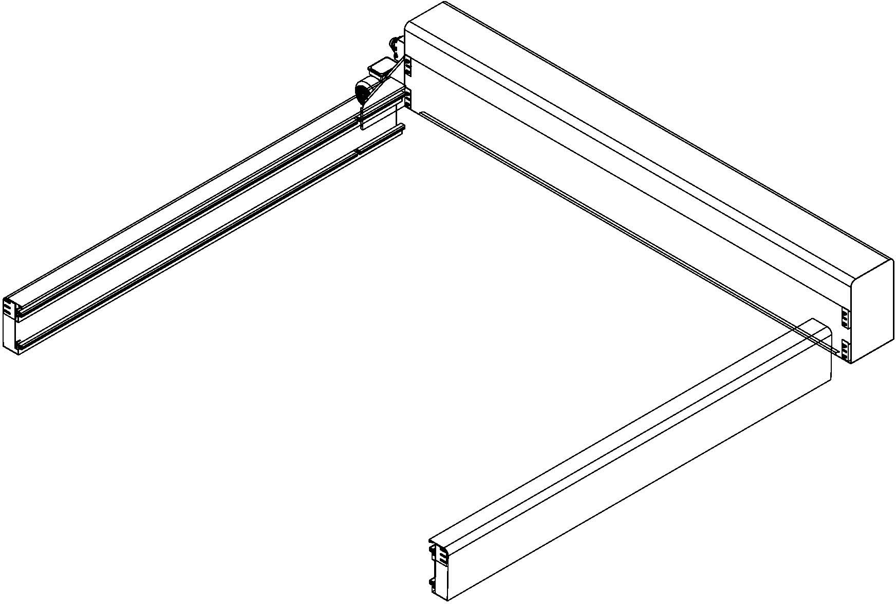**Kép 1 Kép 2**

A rajz alapján helyezze az oszlopokat egymással szembe, ügyelve a fotocella számára előkészített furatoktra.

Folytassa a vezetékelést a földön úgy, hogy a fotocellák kábeleit átvezeti az oszlopokon (lásd a rajzot).

Illessze mindkét oszlopot a fejléchez, majd rögzítse azokat rögzítő csavarokkal és az anyákkal.

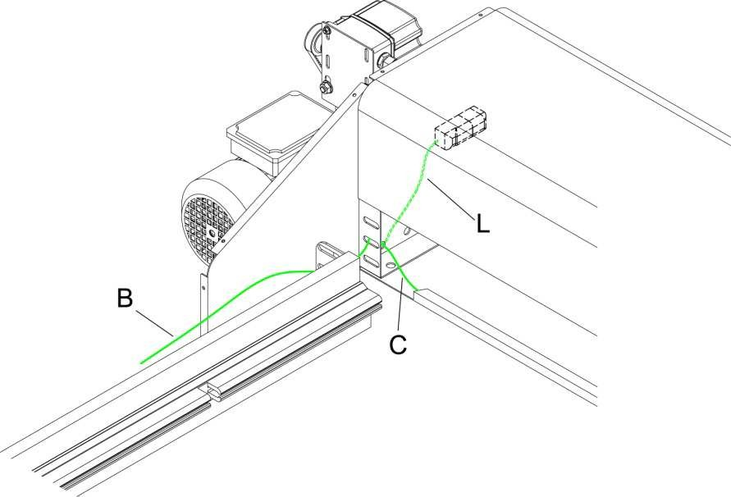 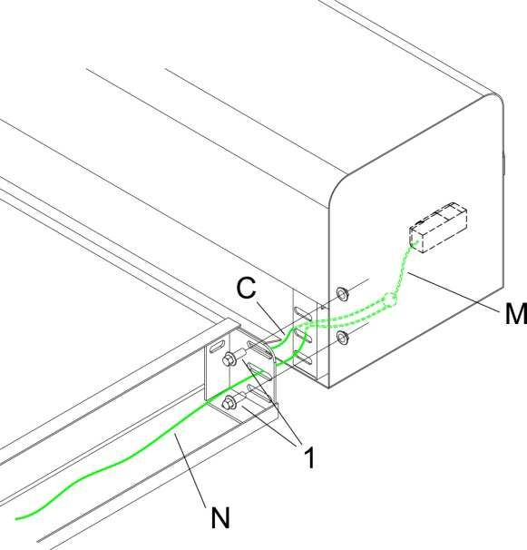

**A KAPU FELEMELÉSE**

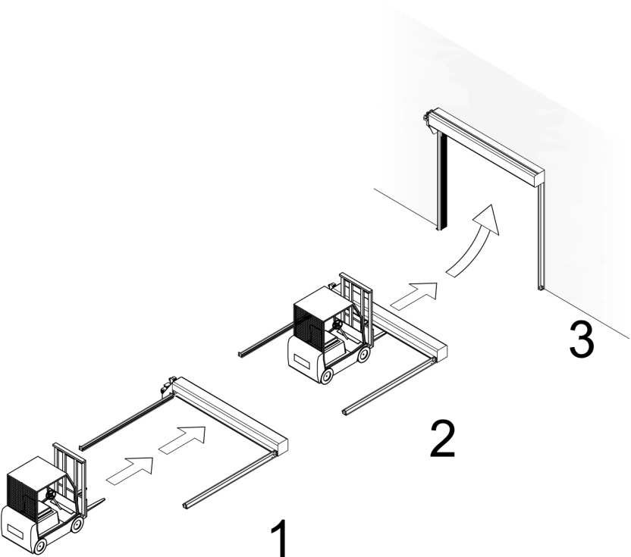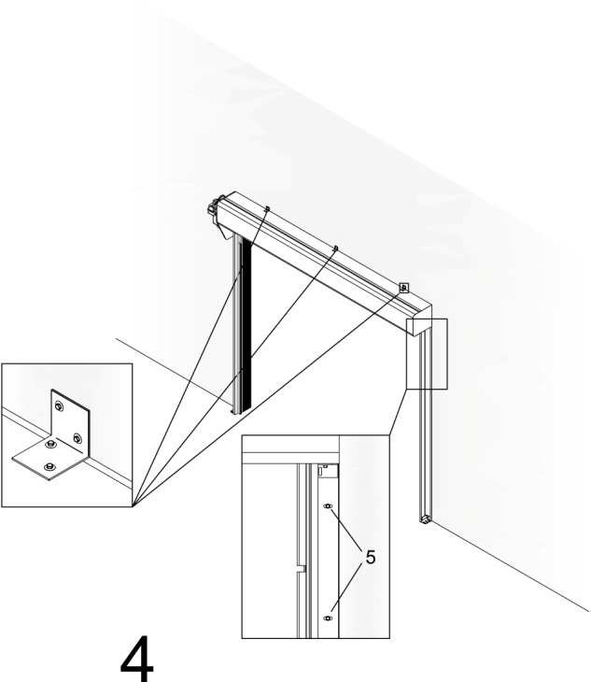

Emelje meg a kaput a rendelkezésre álló emelő szerkezettel: 1, 2, 3, 4. lépés

Rögzítse a kapu fejlécét és függőleges oszlopait a rajz alapján.

Figyelem: Kérjük, ne húzza meg az oszlopok csavarjait, amíg a PVC ponyva nincs behelyezve a szerkezetbe!

.

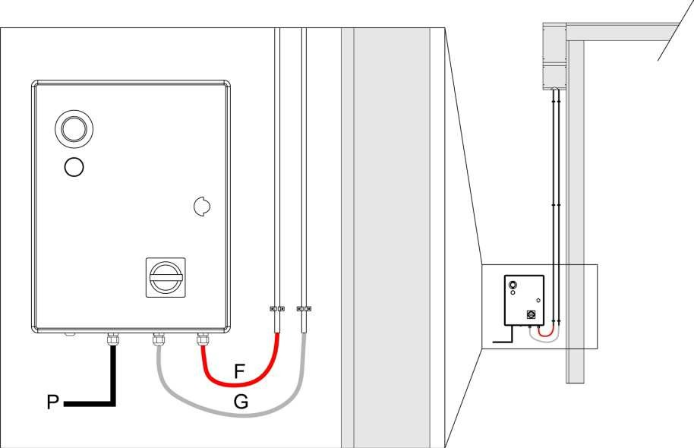 **A FŐ VEZÉRLŐ PANEL TELEPÍTÉSE ÉS BEKÖTÉSE**

Helyezze a vezérlő panel dobozát egy kényelmesen elérhető magasságba (*ajánlott* *magasság kb*. *1600 mm a talajtól mérve*) és használjon megfelelő elektromos vezetékeket és kábeleket.

Kövesse a **BEKÖTÉSI DIAGRAMMOT**.

**A PVC PONYVA BEHELYEZÉSE A FÜGGŐLEGES VEZETŐ SÍNEKBE**

Használja a kézi kioldót a ponyva letekeréséhez. Lazítsa meg, amíg a ponyva cipzárja 5-10 cm-rel a csúszó polietilén vezetők alá nem kerül. **(1)**

Működtesse a ponyva cipzár beillesztéséhez szükséges csúszóvezetőkkel. **(2)**

# 1 2

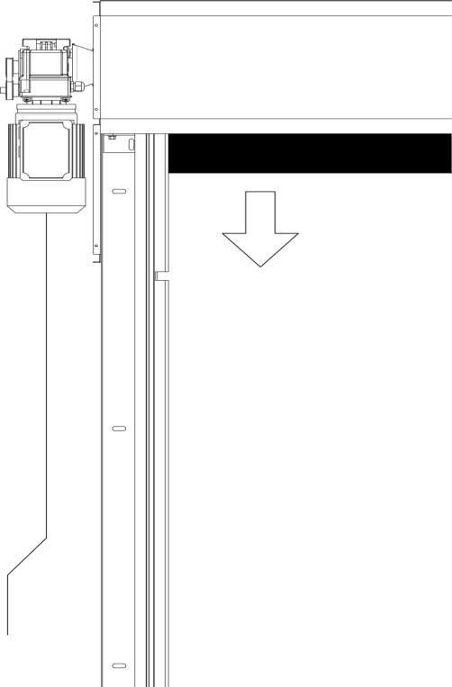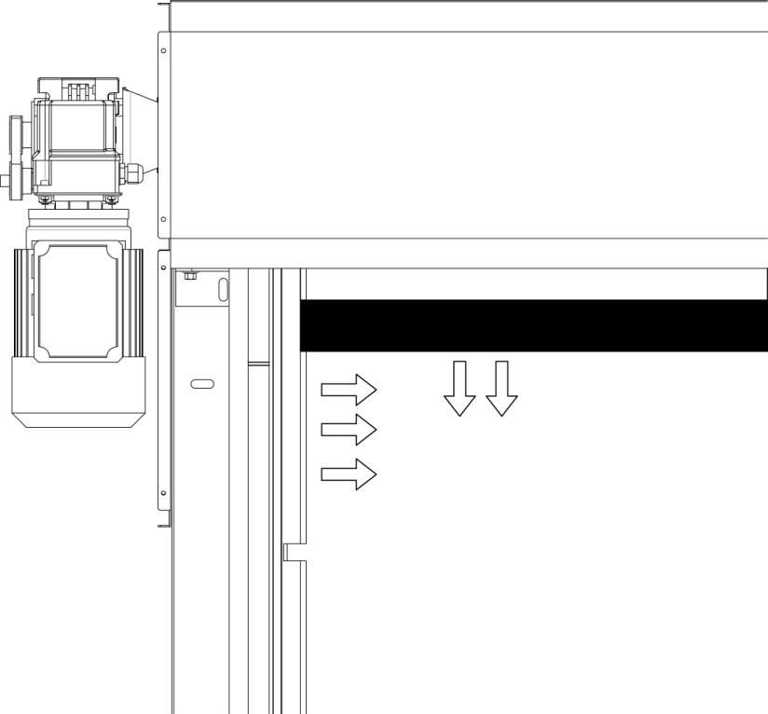

Kapcsolja BE állásba a kapu áramelosztóját. Aktiválja a motorreléket a kapcsolószekrényben, és engedje teljesen fel majd le a ponyvát.

Figyelem: Az áramelosztó bekapcsolás előtt manuálisan emelje el a ponyvát a kapu fejlécétől úgy 50 cm-re!

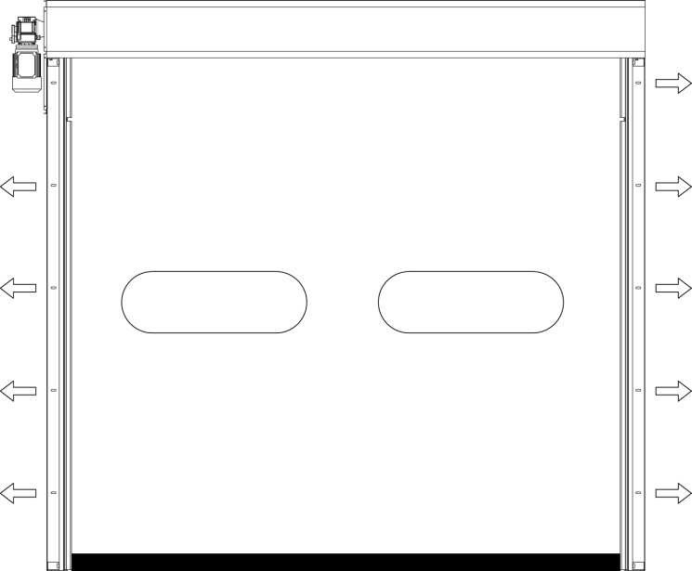 Állítsa be az oszlopok alját úgy, hogy elcsúsztatja őket a nyílástól a ponyva megfeszítéséhez. Rögzítse az oszlopokat a falhoz.

Nyomja meg és tartsa nyomva a “MENU” gombot, míg az el nem éri “SET” opciót

Nyomja meg a NYILAKAT a ponyva le-, és felengedéséhez.

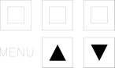

→ ponyva LE



→ ponyva FEL

**Abban az esetben, ha a nyomógombok nem működnek megfelelően, kapcsolja át a motorfázis-vezetékeket a vezérlőkártyán.**

MOTOR KÁBELEK BEKÖTÉSE

Föld Szürke

Barna

Fekete Piros

FVillogó fény

Piros

Motor kábel 4x1.5+2x0.5

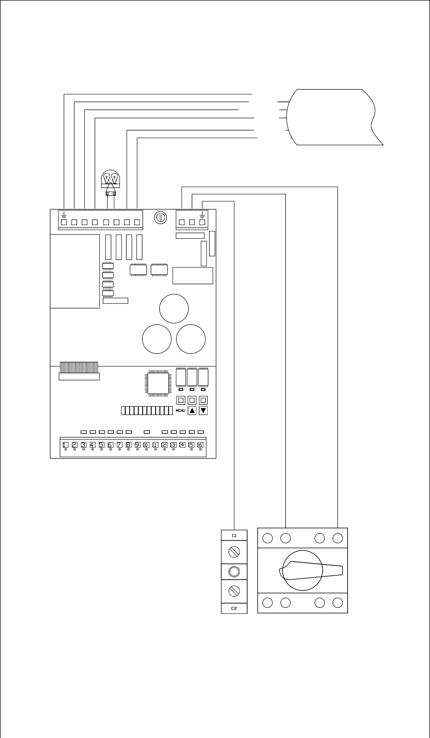

FÖLD

SEMLEGES

FÁZIS

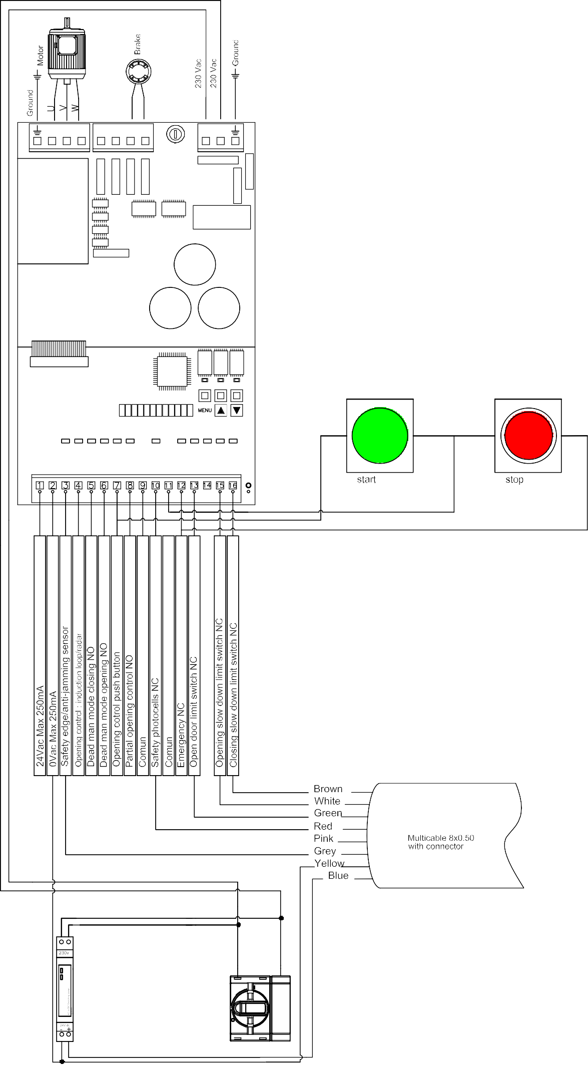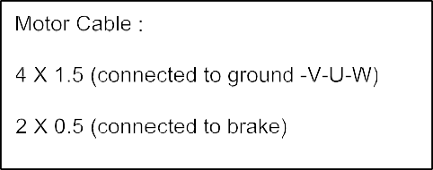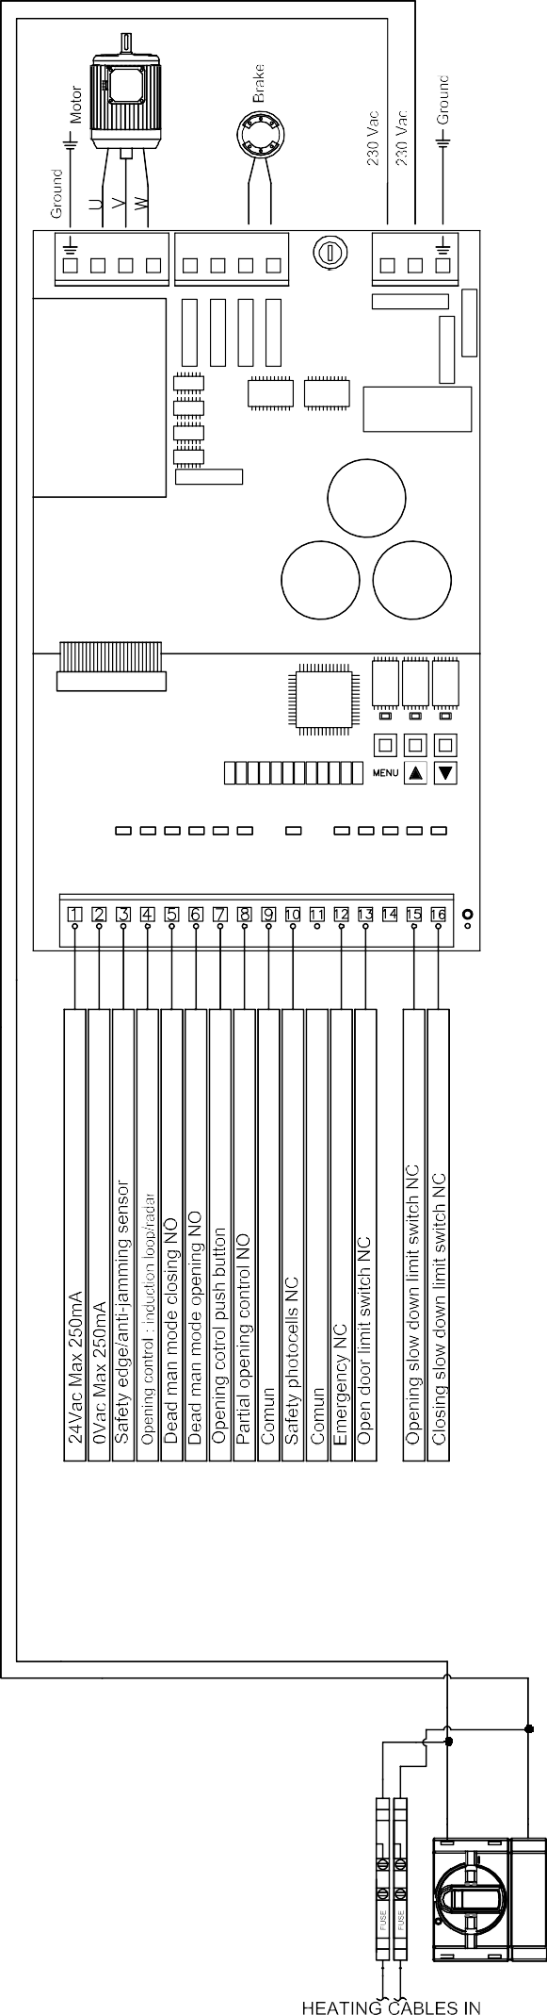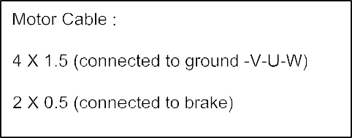

N

1. 20

AI

-- A jelkimenet típusának megváltoztatásához (NO - NC, NC - NO), tegye a jumpert az 1. vagy 2. pozícióba;

-- Szükség szerint állítsa be a relék működési idejét.



**VEZÉRLŐ KÁRTYA INSTRUKCIÓK**

Nyomja meg a FEL / LE nyomógombokat a következő opciók eléréséhez:

1. A motor sebessége Hz-ben van megadva.

Tájékoztatásul: Ha a kapu ciklus-számláló harmadik számjegyét egy pont követi, akkor az az ezret jelöli, ellenkező esetben egy mértékegységet, például:

* Ha a kapu ciklusok számlálója ezreket mutat „023”, a kapu ciklus-számláló pedig a „456” egységet jelzi, akkor ez azt jelenti, hogy az ajtó 23.456 műveletet végzett;

#### Az Amper jelzőn az Amperek abszorpciója valós időben jelenik meg.

**MENU OPCIÓK:**

Az elős opció megjelenítéséhez nyomja meg a “**MENU”** gombot. Újbóli megnyomással lép be a Menübe.

A nyilak megnyomásával lépkedhet a Menüben és megváltoztathatja a gyártói beállításokat, ezáltal személyre szabhatja a kapu működési lehetőségeit. Az újonnan beállított opciók mentéséhez nyomja meg újra a “MENU” gombot, így automatikusan visszatér a a fő menübe. Ha 20 másodpercen belül nincs impulzus, a kijelző visszatér az alapértelmezett üzemmódba.

THE MENU OPTIONS ARE AS FOLLOWING: (**dft=default**)

* **“Auc”**- időszünet, a kapu nyitva tartásához (másodpercben számolva). Írjon be „0” értéket, ha ki akarja zárni az ajtó késleltetett zárását.
* **“oPS”**- kapu nyitási sebesség, Hz-ben (az alapértelmezett értékek csak a gyártóval történt előzetes egyeztetés után változtathatók) alapértelmezett **50 Hz**
* **“cLS”** – kapu zárási sebesség HZ-ben (az alapértelmezett értékek csak a gyártóval történt előzetes egyeztetés után változtathatók) alapértelmezett **40 Hz**
* **“SLo”** – lelassított nyitás HZ-ben (az alapértelmezett értékek csak a gyártóval történt előzetes egyeztetés után változtathatók) alapértelmezett **20 Hz**
* **“SLc”** – lelassított zárás Hz-ben (az alapértelmezett értékek csak a gyártóval történt előzetes egyeztetés után változtathatók) alapértelmezett **15 HZ**
* **“rAS”**- Rámpa, Hz/mp értékkel. Ez a kód a rámpa gyorsulási és lassulási sebességét mutatja. (az alapértelmezett értékek csak a gyártóval történt előzetes egyeztetés után változtathatók) alapértelmezett **100 HZ**
* **“rAE”** – Biztonsági rámpa Hz/mp értékkel. Ez a kód a rámpa fordulási sebességét mutatja (az alapértelmezett értékeket csak a gyártóval történt előzetes egyeztetés után lehet megváltoztatni) alapértelmezett **120 Hz**
* **“TP”** – gyalagos nyitás beállítás (ez a parameter változtaja a gyalogos nyitási értékeke, ha vannak)
* **“TSA”-** kapu működési ideje (kapu ciklusok teljes száma)
* **“PHA”-** az ugrásgátló érzékelő késleltetett leolvasása. A „0” le van tiltva. Az „1”-től „5” másodpercig azt jelzi, hogy az érzékelő a beállított időn belül (1-5 másodperc) elkezd működni
* **“PH”** – biztonsági fotocella. A ”0” le van tiltva – “1” engedélyezve (teszteleshez állítsa az értéket “0”-ra)
* **“STP”** – STOP nyomógomb. A “0” le van tiltva – “1” engedélyezve (teszteléshez állítsa az értéket “0”-ra)
* **“oPB”** – OPEN – NYIT nyomógomb, automata nyitáshoz állítsa be az “1” értéket; UPS lassított nyitáshoz a “2” értéket
* **“cLB”** – CLOSE – ZÁR nyomógomb, automata záráshoz állítsa be az “1” értéket
* **“UoP”**- Precíziós nyitás beállítás. Növelje az értéket a késleltetett nyitás növeléséhez. Ez az opció csak 2 bütyökhatárral, pinnel vagy vezérlő kártyával (15, 16 számú) kompatibilis. Hasznos a végálláskapcsoló földről **“UcL”** – Precíziós zárás beállítás. A lassított zárás határainak beállítása után (barna huzal) kb. 15 cm-rel a biztonsági fotocellák felett szabályozza az „UcL” értéket annak növelésével vagy csökkentésével a kívánt zárásnak megfelelően. Hasznos a végálláskapcsoló földről történő beavatkozásához.
* **“UoF”** – Kapu zárás kompenzáció beállítása. Akkor használatos, ha a kapu nem záródik be teljesen a lassított zárásra. (pl.: a fotocella elmozdulás), az érték a szükséges módon növelhető vagy csökkenthető a megjelenő rés beállításához és a kapu zár megfelelő helyzetbe állításához.
* **“br”** – Fékfeszültség. Ez a kód a motorfékre kapcsolt fékfeszültséget mutatja, és tized voltban van megadva. (pl.: a 11. a 110 VDC-nek felel meg)
* **“brP”** – Fék polaritás. A motorfék polaritását csak akkor szabad megváltoztatni, ha a motor pozitív, ellensúlyozott kapura van szerelve.
* **“Prf”** – Elővillanás. A "0" le van tiltva, "1-5" mp.
* **“LnP”** – Lámpa mód. "0" Villanás. "1" Lámpa.
* **“ H2”** – Motor frekvencia. "0" 50Hz. "1" 60 Hz.

ײ

* **“bSt”** – “fokozott” motor teljesítmény (az alapértelmezett értékek csak a gyártóval történt előzetes egyeztetés után módosíthatók) **dft 20**
* **“dE ”** – Holtidő. "0-10".

ײ

* **“PAC”** – szünet a gyalogos áthaladáshoz
* **“SSS”** – sebesség beállítása opció kiválasztása **dft 30 Hz**
* **“SET”** – a nyíl gombokkal való művelet a menüben. A kapu nyitás/zárás beállítására szolgál

a limitek kizárásával.

### Figyelem: A „BEÁLLÍTÁS” menüpontban végzett beállítások alatt a kapu nem rendelkezik semmiféle biztonsági eszközzel és végállással!